Nel presente documento si fa riferimento a quanto contenuto nel Progetto di Sperimentazione ex art.11 DPR 275/1999 “Scuola-Comunità” approvato dal Consiglio di Istituto dell’ I.C.“Bagnoaripolicapoluogo” ora I.C. “Teresa Mattei” in data 02/04/2012, delibera n.56, dalla Giunta Comunale di Bagno a Ripoli il 12/04/2012, dalla Regione Toscana il 26/04/2012 e per sua parte di competenza dal MIUR in data 25/07/2012. I contenuti del Progetto “Pranzo in classe” rappresentano parte integrante e caratterizzante del più ampio progetto “Scuola-Comunità”.
A. Titolo del progetto
Pranzo in classe

B. Destinatari
Alunni e docenti a turno della scuola dell’Infanzia e della scuola Primaria dell’Istituto Comprensivo “Teresa Mattei” di Bagno a Ripoli (Fi).

Situazione di partenza/ Analisi del contesto/ origine dell’idea
Nelle scuole dell’Infanzia e Primaria dell’Istituto da oltre quarant’anni il pranzo a scuola (intesa come luogo di vita e di apprendimento) è sempre stato considerato un momento educativo significativo e un’attività sociale; uguale attenzione è posta al momento della merenda comune di metà mattina. La socialità si crea nel metodo, attraverso la responsabilizzazione e lo stimolo all’imparare nel procedere in maniera sempre più autonoma nel rispetto dell’altro e nel riconoscimento dei suoi diritti. Momenti di routine, di rito o di convivialità sono nella tradizione dell’Istituto e sono molto importanti perché gli alunni hanno l’occasione di imparare a stare insieme e ad essere cittadini. Questo comporta necessariamente “un pensiero pedagogico esplicito” e conviene chiedersi quale sia la rilevanza di questo momento dell’alimentazione nel pensiero delle famiglie e della scuola, la volontà di mantenerlo, la definizione dei ruoli e delle parti di ciascun attore, gli aspetti riguardanti tutti i soggetti, seppur in contesti diversi (casa, scuola, associazionismo…). In qualsiasi situazione ci si alimenti deve esistere un pensiero educativo e un’intenzionalità. Infatti, ogni scelta deve essere oggetto di pensiero, come di fatto avviene già quando si promuovono apprendimenti: leggere, scrivere, disegnare… Si corre il rischio che con la crescita dei bambini gli adulti di riferimento perdano il pensiero sui luoghi dove i bambini stanno; non è solo un problema di qualità estetica o funzionale, quanto piuttosto un’idea di cura che una famiglia e una scuola devono avere nei confronti dei propri figli, alunni, cittadini. Nutrirsi significa entrare in rapporto con la famiglia, gli amici e i gruppi sociali in cui ognuno si troverà a vivere ed è in questo contesto di vita quotidiana che il bambino sviluppa emozioni e relazioni affettive.
In questo quadro di riferimento si collocano anche le azioni che Comune e SIAF portano avanti con l'obiettivo di mantenere il livello di refezione scolastica su standard di qualità tali che questa non sia solo uno degli strumenti per garantire l'esercizio del diritto allo studio, ma come un servizio che rientra a pieno titolo nel progetto educativo delle scuole. Vi sono più livelli di responsabilità condivisa, sia per il buon funzionamento del servizio che per le diverse implicazioni sul piano della formazione di bambini e ragazzi; da questo è nata l'attivazione della Commissione mensa: gruppo di lavoro al quale partecipano Comune, SIAF, insegnanti e genitori.
C. Descrizione del progetto
Il momento del pranzo rappresenta un prezioso momento educativo i cui aspetti organizzativi fondanti sono:
- Il pranzo all’interno della classe con gli insegnanti seduti ai tavoli con i bambini per poter mantenere il clima di convivialità che i grandi refettori non permettono. La possibilità di parlare insieme di raccontare, di ascoltare, di vivere l’adulto come persona disposta ad ascoltarti e a raccontare di se’. Proprio per favorire questa condizione, sono utilizzati tavoli, anziché banchi, di dimensioni tali da accogliere un piccolo gruppo di bambini (scuola infanzia o primaria, così come da foto allegate che mostrano le due situazioni).
- L’addobbo della tavola che ricordi il più possibile il pranzo della famiglia con le tovaglie, i piatti di porcellana, le posate di acciaio, i bicchieri di vetro. Per dare valore al momento e si vada oltre la soddisfazione di un bisogno primario.
- La distribuzione del cibo da parte dell’insegnante come gesto affettivo e di servizio verso la comunità cui egli stesso appartiene e come gesto educativo teso a creare nel bambino il miglior rapporto possibile con il cibo (vedi l’incitamento al bambino ad assaggiare prima di rifiutare).
- Il servizio a turno che i bambini fanno: apparecchiare, sparecchiare, spazzare l’aula, dopo pranzo. Preziosa esperienza in cui l’individuo sacrifica un po’ del suo tempo per mettersi al servizio della comunità di appartenenza, imparare a curare e a rispettare l’ambiente in cui si vive.
- Il lavaggio delle tovaglie da parte delle famiglie come gesto concreto di condivisione del progetto educativo e come messaggio al proprio figlio.

C1. Obiettivi
Obiettivo generale: Promuovere l’Educazione alla convivialità nell’ambito della più ampia “Cittadinanza e Costituzione” nel rispetto delle norme di sicurezza e di igiene.

Obiettivo 1: maturazione dell’identità personale
- Avere il proprio corredo personale;
- Apparecchiare in un posto gradevole per sé;
- Scegliere quanto mangiare e poter assaggiare i cibi eventualmente non graditi;
- Aver a disposizione un adulto (docente) che si prende cura e che somministra la quantità desiderata di cibo;
- Essere rispettato nelle proprie scelte.
Obiettivo 2: conquista dell’autonomia
- Apparecchiare e sparecchiare in autonomia;
- Saper utilizzare correttamente tutte le posate;
- Sapersi versare le bevande;
- Poter prendere il cibo in autonomia.
Obiettivo 3: sviluppo delle proprie potenzialità
- Sviluppare il proprio senso del gusto;
- Imparare ad assaggiare nell’ambito dell’Educazione sensoriale;
- Saper distinguere quello che piace da quello che non piace;
- Riconoscere che un alimento assume appetibilità diversa a seconda di come viene cucinato;
- Ampliare il proprio vocabolario linguistico ricercando i termini appropriati per definire i cibi.
Obiettivo 4: collegamento con le attività curricolari
- Utilizzare il tempo del pranzo per esercitare abilità linguistiche in Inglese (progetto CLIL)
- Riconoscere i principi alimentari contenuti nei piatti (progetto Educazione Alimentare)
- Riconoscere e applicare le regole del vivere insieme (progetto Educazione alla Legalità)
- Conoscere e applicare la lotta allo spreco alimentare (Cittadinanza e Costituzione)
- Conoscere e applicare i principi dell’Ecologia (progetto Educazione ambientale)

C.2. Abilità e competenze

Attraverso questo momento della giornata scolastica, gli insegnanti entrano in profonda relazione affettiva con i bambini, veicolata dalla cura e dal gestire insieme a loro il momento del pranzo e nel mangiare insieme in un ambiente idoneo alla conversazione e allo scambio conviviale, nonché di costruzione di competenze civiche di cittadinanza e di gestione delle relazioni. Uno spazio di sperimentazione di autonomia, autogestione e di vita di comunità che va ben oltre il tempo della lezione e dell’apprendimento scolastico ed è valore aggiunto delle nostre scuole.

Molte le abilità e le competenze potenziate nei bambini in questo importante momento educativo, dalle più semplici alle più complesse:
✓ saper scegliere la propria porzione in base ai propri bisogni e alla propria misura;
✓ avere il coraggio di provare, anche con piccoli assaggi, sapori nuovi;
✓ considerare gli elementi del cibo, parlarne;
✓ riuscire a definire i propri gusti e provare curiosità verso cibi non noti;
✓ inventare piatti particolari (ad es. fette d’arancia e zucchero…) che valorizzino l’assaggio;
✓ imparare l’uso delle posate (tagliare, sbucciare, spremere) e la correttezza nello stare a tavola;
✓ riflettere sulle corrette abitudini alimentari (la piramide alimentare);
✓ imparare i nomi dei cibi, la loro diversità, per ampliare il lessico e le conoscenze;
✓ saper dare nome alle proprie necessità e definire le eventuali soluzioni;
✓ imparare a leggere il menu come tabella a doppia entrata a scansione settimanale;
✓ sperimentare forme di cortesia nelle richieste;
✓ assaggiare i prodotti dell’Orto Scolastico seminati, curati e raccolti;
✓ responsabilizzarsi rispetto alla comunità dei compagni e al prendersi cura dell’ambiente (apparecchiare, andare a prendere l’acqua, il pane, sparecchiare, piegare insieme le tovaglie, spazzare e riordinare l’aula..);
✓ sperimentare momenti di conversazione liberi a piccolo gruppo o aperti a tutta la classe;
✓ poter disporre di un tempo per apprendere in maniera concreta e funzionale le necessarie regole delle convivenza e dell’etica;
✓ accogliere genitori e adulti in un ambiente organizzato in cui i bambini sono competenti;
✓ pranzo in lingua inglese, applicazione della metodologia CLIL;
✓ saper fare i conti e frazionare il cibo in base a criteri di equità e di matematica, quando un cibo piace a molti ma va diviso (la matematica delle polpette);
✓ fare statistiche e questionari sul cibo, su gusti e preferenze, sugli elementi che lo compongono;
✓ sperimentare la semina dei semi raccolti dalla frutta per l’osservazione scientifica;
✓ sperimentare la raccolta differenziata;
✓ inventare storie fantastiche e fantasmagoriche sul cibo più “difficile”;
✓ giocare agli indovinelli, raccontare barzellette o esperienze o storie.

A questo momento sono fortemente collegate molte iniziative in atto da molto tempo nelle scuole, tra cui il già menzionato Orto Scolastico, ma anche la raccolta delle olive e la partecipazione attiva delle scuola alla rassegna comunale di Prim’olio, la Baccellata di primavera, i laboratori di cucina in collaborazione con SIAF e Comune.

C.3 Attività in collaborazione con Comune di Bagno a Ripoli e SIAF
Comune di Bagno a Ripoli e SIAF (Società pubblico/privata che gestisce per conto dell'Amministrazione i pasti nelle scuole e nella ASL 10) hanno lavorato in questi anni coniugando vari aspetti:
• una cucina buona, sana e con ingredienti di qualità (pranzo e merenda);
• la predisposizione di menù scolastici con piatti stagionali e della tradizione locale e con l'introduzione di piatti etnici;
• educazione al gusto, all'alimentazione, al consumo consapevole.
Con il progetto “Più vicino è più buono”, finanziato dalla Regione Toscana, è stata ampliata la rete delle aziende (locali e regionali) per gli approvvigionamenti, ma anche per incentivare l'acquisto e l'uso di prodotti di filiera corta da parte dei cittadini; l'obiettivo è quello di mantenere sul territorio uno stretto legame tra istituzioni, servizi, aziende e consumatori che sviluppi l'attenzione sui temi della sana e corretta alimentazione e della tutela e sostenibilità ambientale.
Le proposte educative sono realizzate in stretta collaborazione tra Servizi Educativi del Comune, SIAF e Istituti comprensivi e si sono sviluppate in varie direzioni.
Nei giardini dei nidi e delle scuole dell'infanzia e primaria sono stati realizzati gli orti scolastici, (con la consulenza teorico-pratica di un agronomo che lavora con adulti e bambini).
Il lavoro nell'orto connette “teoria e pratica”: pensare, ragionare, progettare e fare. Sperimentare il valore della pazienza, dei tempi dell'attesa, maturare capacità previsionali e imparare a conoscere e ad accettare i rischi e i fallimenti che possono verificarsi. Imparare a conoscere modi, tempi e prodotti adatti alla semina; lavorare il terreno e controllare in maniera naturale i parassiti; raccogliere i prodotti e gustarli insieme a pranzo o in occasioni speciali (le scuole hanno così organizzato la baccellata di primavera, la raccolta delle olive nei giardini delle scuole e la partecipazione alla rassegna “Prim'olio”, etc).
Un percorso particolare è rappresentato dai laboratori di cucina: sotto la guida dei cuochi di SIAF, adulti e bambini possono riscoprire sapori, colori e odori dei piatti della tradizione; apprezzare i prodotti freschi e di stagione; regalarsi l'esperienza del fare insieme qualcosa in un tempo giusto; acquisire consapevolezza di ciò che mangiamo e di tutti gli aspetti culturali, economici ed etici legati al cibo.
I laboratori di cucina si svolgono in orario scolastico con le classi ed extrascolastico (per soli adulti o genitori e figli insieme); di particolare interesse sono i laboratori dei bambini/ragazzi di una classe che preparano anche per gli altri, come ad esempio, i “laboratori delle marmellate”, ovvero del “recupero” della frutta che non viene mangiata a scuola e che può essere riutilizzata per qualcosa che ha un valore aggiunto (le cuoche preparano la marmellata da offrire alle altre classi per merenda). I laboratori hanno sempre previsto una introduzione (per tutti i partecipanti) alle fondamentali regole igienico sanitarie e sono sempre stati gestiti insieme agli operatori delle cucine.
In questo quadro di riferimento si è collocato il progetto “Io mangio tutto: per un piatto pulito e giusto”, presentato da ActionAid e finanziato dall'Ente Cassa di Risparmio di Firenze, che ha coinvolto i bambini di classi della primaria in un percorso di riflessione sulla disparità di distribuzione e accesso al cibo nel mondo e sul valore di un consumo consapevole e responsabile, attento agli sprechi.

C.4 Procedure igienico-sanitarie
All’interno dei plessi scolastici dell'Istituto sono presenti ambienti autorizzati dal punto di vista igienico-sanitario da SIAF: 2 sono centri cottura (plesso di Croce e Rimaggio) dai quali viene prelevato il pranzo al momento della distribuzione da personale SIAF opportunamente formato; nel plesso del Padule è presente un office autorizzato dove arriva il pasto veicolato in contenitori isotermici, che viene preso in carico sempre da personale SIAF.

Allestimento ambiente e tavoli
Al termine delle attività didattiche della mattina, i bambini ripongono il materiale e lasciano i tavoli sgombri di quaderni, matite ecc., dopodiché escono dalla stanza per andare a lavarsi le mani. La stanza viene arieggiata, il personale di custodia spazza il pavimento e successivamente gli sporzionatori di SIAF puliscono i tavoli con prodotti specifici (vedi piano di pulizia e sanificazione allegato). I tavoli vengono apparecchiati, anche con l'aiuto dei bambini, che a turno ricoprono il ruolo di “cameriere”.
Gli sporzionatori eseguono le seguenti operazioni: riempiono le brocche per l’acqua, utilizzando il rubinetto identificato col cartello “acqua potabile”; allestiscono i carrelli con le stoviglie e le brocche dell’acqua.
Per l’apparecchiatura si utilizzano posate in acciaio, piatti in melamina e bicchieri in copolimero acrilonitrile-stirene (si allegano le dichiarazioni di conformità).
Per evitare possibili contaminazioni i tempi di stazionamento dei carrelli con stoviglie e brocche sono ridotti al minimo.

Sporzionamento e somministrazione
Lo sporzionamento avviene soprattutto ad opera del personale insegnante, supportato da personale SIAF addetto a questo servizio. In questo momento l'insegnante interagisce strettamente con il bambino: stimolandolo ad assaggiare e coinvolgendolo nella scelta di quantità di pietanza che vuole, ovvero aiutandolo a identificare i propri bisogni.
Le porzioni vengono preparate utilizzando attrezzi/utensili sanificati. Il numero dei presenti a tavola viene contato e confrontato col numero dei prenotati.
Giornalmente viene riempita la scheda sporzionamento indicando il numero dei pasti presenti a scuola, il numero dei presenti a mensa ed il numero delle porzioni avanzate, in base ad una valutazione visiva, viene inserito anche un commento indicativo sul gradimento del pasto da parte dei bambini e delle insegnanti.

Lavaggio stoviglie
Al termine del pranzo i bambini svuotano i piatti in un contenitore, effettuando così la raccolta differenziata. Piatti sporchi, bicchieri, posate e brocche vengono impilati sul carrello della classe.
I piatti, la posateria e le stoviglie vengono messe a bagno con detergente appropriato (vedi scheda tecnica allegata), quindi vengono lavati in lavastoviglie insieme a bicchieri, cestini per il pane e brocche. Tutto questo materiale viene riposto in armadi idonei nei locali autorizzati per il servizio refezione.

Riordino e pulizia della stanza
La stanza viene nuovamente arieggiata, i tavoli vengono puliti e sanificati dagli sporzionatori SIAF (con i prodotti indicati negli allegati).
Il personale scolastico provvede alla pulizia del resto dell'ambiente: spazza e lava il pavimento dell’aula con acqua e prodotti detergenti dei quali è presente in ogni plesso la relativa scheda tecnica.

C.5. Risultati attesi
I docenti saranno formati dal punto di vista igienico-sanitario con un corso tenuto dal personale dell'Ufficio Qualità di SIAF, che si articolerà su due moduli di quattro ore ciascuno, con relativo test finale, come prevede la normativa della Regione Toscana (DGRT 559/08)
Il corso è previsto per il 7 settembre 2016 per tutti gli insegnanti della scuola dell'infanzia e primaria coinvolti nel servizio refezione scolastica.
Ai bambini che frequentano i laboratori di cucina, sia in situazione scolastica che extrascolastica, vengono date informazioni di base sui comportamenti da tenere durante la manipolazione delle pietanze, come ci si deve vestire e sulle motivazioni di tali comportamenti.

C.6. Localizzazione
Tutti i plessi della scuola dell’Infanzia e Primaria dell’Istituto Comprensivo “Teresa Mattei” di Bagno a Ripoli (Fi): Croce a Varliano, Via di Pian d'Albero, Rimaggio, Via di Rimaggio, Padule, via Don Perosi

Illustrazione 2: Il pranzo in classe alla scuola dell'Infanzia
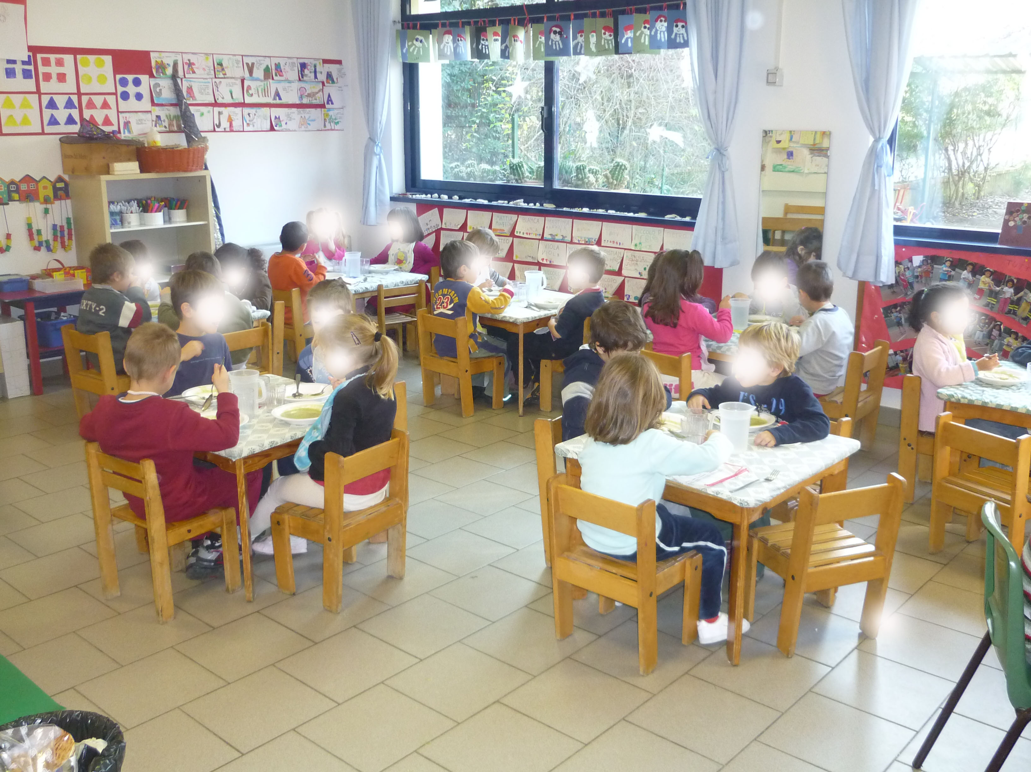
Illustrazione 1: Il pranzo in classe alla scuola Primaria

